Fluide pentru lubrifiere

Hydrex H21

Uleiuri hidraulice pentru instalatii hidraulice si hidrostatice

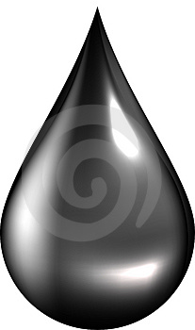 Descriere Uleiul hidraulic Hydrex H21 este constituit dintr-un amestec de uleiuri minerale rafinate si aditivi performanti care confera protectie la uzura, coroziune, rugina si oxidare si este folosit ca fluid de ungere pentru instalatii industriale hidraulice si hidrostatice .

Domeniu de utilizare Hydrex H21 se utilizeaza ca mediu tehnologic de lubrifiere si de transmisie hidraulica a puterii pentru echipamente care opereaza la viteze mari si temperaturi medii, fiind recomandat tuturor tipurilor de sisteme hidraulice si hidrostatice care functioneaza la presiune de pana la 300 barr, unde nu este solicitat un ulei aditivat extrema-presiune.

Specificatii - SR ISO 6743/4 HL
- DIN 51524 HL

Aplicatii - sisteme hidraulice echipate cu pompe Vickers, pompe cu pistoane axiale, pompe rotative cu roti dintate , realizand atat transmiterea hidraulica a puterii cat si lubrifierea circuitelor.

Avantaje - performante de lubrifiere foarte bune
- proprietati antispumare si anticoroziune : bune
- stabilitate la oxidare : buna, asigurand o perioada mare de functionare

Proprietati Specifice

Ulei hidraulic tip Hydrex: H21

Grad Viscozitate ISO VG 32
Densitate la 20 ºC, Kg/mc, min 875
Indice de vascozitate , min 90
Viscozitate cinematica la 40 ºC cSt, 28.8 - 35.2
Punct de inflamabilitate ºC, min 180
Punct de curgere ºC, max -25
Proprietati de spumare:
stabilitatea spumei la 24ºC,ml max 20/0
93.5 ºC, ml max 40/0
24 ºC revenire ,ml max 25/0
Actiune corrosiva pe lama Cu /3h,100ºC, max 1b

LUBREX Technology Srl, Oradea office@lubrex.ro

